Formularz – opis punktu POI w aplikacji (POI - miejsce zaplanowane na spacerze, którego nie ma w aplikacji)
Nazwa  Maksymalnie 50 znaków. | Muzeum Tradycji Rybactwa-Dom Rybaka
Opis miejsca/obiektu  Maksymalnie 400 znaków. | Muzeum Tradycji Rybactwa Stawów Milickich i Doliny Baryczy, obejmujące skansen narzędzi i urządzeń związanych z gospodarką stawową, udostępnionych przez Muzeum Etnograficzne we Wrocławiu oraz Dom Rybaka. W skład CET wchodzi również: Zwierzyniec, Ścieżka Zmysłów, płuczka rybna i edukacyjny plac zabaw. Ruda Sułowska nosi miano „bocianiej wioski”, znajduje się tu największe skupisko gniazd.
Rodzaj kategorii  Do jakiej kategorii można przypisać punkt POI np. obiekt turystyczny, obiekt przyrodniczy, restauracja, hotel, łowisko, dla aktywnych, dla rodzin z dziećmi, miejsce dostępne publicznie itp. | Obiekt turystyczny
Współrzędne geograficzne  Można pobrać z Google Maps | 51°30'41.255"N, 17°6'33.552"E
Zdjęcie miejsca/obiektu  Zdjęcie stanowi okładkę propozycji, która wyświetla się po wejściu w punkt POI na aplikacji. Format: JPG. Min. rozmiar 1440x960. Maksymalnie 500KB.  Wklej zdjęcie poglądowe oraz link do pobrania zdjęcia w lepszej jakości. | 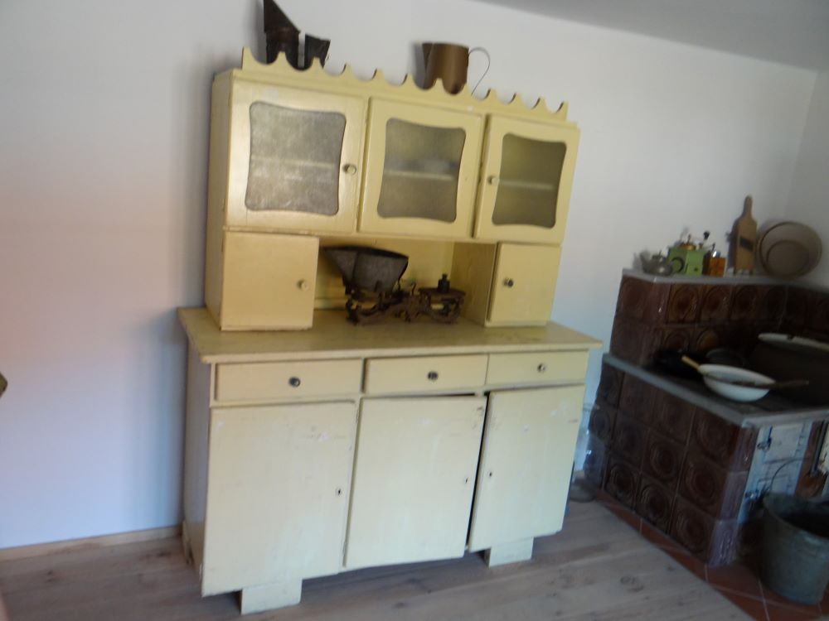
Godziny otwarcia miejsca/obiektu  Wpisz godziny lub nie dotyczy | Czynne od kwietnia do września, od 07:00 do 19:00,
Udogodnienia przy miejscu/obiekcie – jeśli dotyczy  Maksymalnie 150 znaków.  Np. dostępny dla osób  z niepełnosprawnością, miejsce przyjazne dla zwierząt, WiFi, bezpłatny parking, plac zabaw. | Nie dotyczy
Dane adresowe
Ulica z numerem | Ruda Sułowska 20
Kod pocztowy | 56-300
Miejscowość | Ruda Sułowska
Gmina | Milicz
Dane kontaktowe
E-mail kontaktowy | Nie dotyczy
Telefon kontaktowy | Nie dotyczy
Strona internetowa | www.stawymilickie.pl

